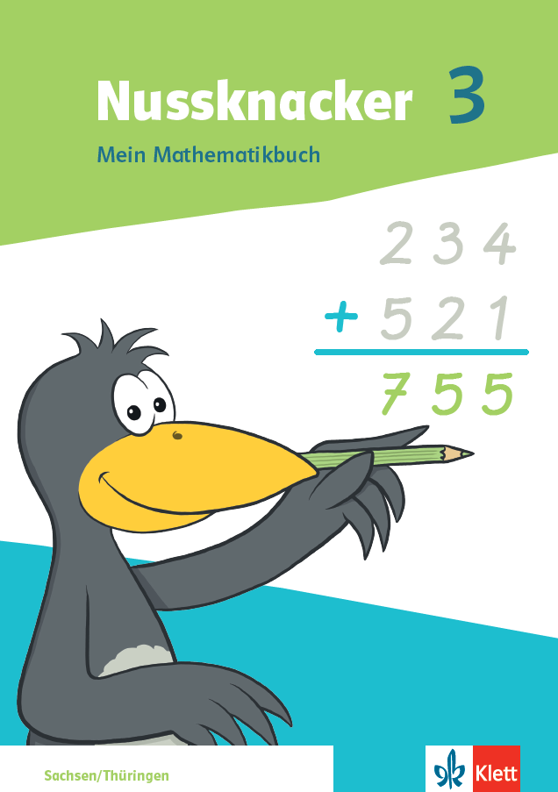 | Nussknacker  Mein Mathematikbuch
Synopse zum Lehrplan für Sachsen

Jahrgangsstufe 3

Lernbereiche | Erwartungen am Ende des 3. Schuljahres | Seitenbeispiele  Nussknacker 3
Lernbereich 1: Raum und Form | Übertragen des Wissens über Lagebeziehungen auf Möglichkeiten zur gedanklichen Orientierung und des Operierens im Raum  - Beschreiben von Lagebeziehungen und Wegen aus unterschiedlichen Perspektiven  - Nutzen von ebenen Darstellungen  - Herstellen von Würfelgebäuden nach Bauplänen und umgekehrt  - Zueinander-in-Beziehung-Setzen von Würfelgebäude und Bauplan  - Verändern  - Ergänzen zum vollständigen Quader  - Erkennen von Mustern und Strukturen  - Bestimmen von Anzahlen | 46, 50, 120, 121, 123  50, 55, 121  102, 103, 105
Lernbereich 1: Raum und Form | Beherrschen des Zeichnens linearer und ebener Figuren  - Zeichnen von Geraden und Strecken  - parallel zueinander  - senkrecht zueinander  - schneiden einander | 26, 49
Lernbereich 1: Raum und Form | Übertragen des Wissens über lineare und ebene Figuren auf weitere Dreiecks- und Vierecksarten  - Erkennen, Benennen, Beschreiben, Vergleichen und Darstellen  - Parallelogramm  - Eigenschaften  - Zeichnen verschiedener Vierecke und Dreiecke  - Ergänzen  - Verwenden des Fachbegriffs: Parallelogramm | 24 – 27, 29, 30  26, 136
Lernbereich 1: Raum und Form | Einblick gewinnen in Flächeninhalt und Umfang ebener Figuren  - Erfassen von Flächeninhalt und Umfang  - Vergleichen von Flächeninhalten  - Zerlegen von Flächen in vergleichbare Teilfiguren  - Ergänzen, Zusammensetzen von Flächen  - Auszählen  - Schätzen  - Bestimmen und Vergleichen von Umfängen  - Verwenden der Fachbegriffe: Flächeninhalt, Umfang | 28
Lernbereich 1: Raum und Form | Kennen geometrischer Körper  - Erkennen, Benennen, Beschreiben, Darstellen und Herstellen weiterer Körper  - Pyramide  - Kegel  - Zylinder  - Vergleichen von Eigenschaften  - Erkennen von Körpern aus unterschiedlichen Blickwinkeln  - Verwenden der Fachbegriffe: Pyramide, Kegel, Zylinder, Spitze | 98, 134  98, 134  83  98
Lernbereich 1: Raum und Form | Übertragen des Wissens über Körper auf Körpernetze  - Herstellen, Zeichnen und Prüfen von Würfel- und Quadernetzen  - Beschreiben von Eigenschaften von Würfel- und Quadernetzen  - Verwenden der Fachbegriffe: Würfelnetz, Quadernetz | 99, 100, 101  101  99, 100
Lernbereich 1: Raum und Form | Übertragen des Wissens über Symmetrien auf Ornamente  - Entwickeln, Beschreiben und Fortsetzen von Bandornamenten  - Nutzen von Achsen-, Schiebe- und Drehsymmetrie  - Verwenden der Fachbegriffe: gespiegelt, gedreht, verschoben | 118, 119
Lernbereich 2: Zahl und Operation | Beherrschen von Zahldarstellungen im Zahlenraum bis 1 000  - Erkennen von Zahlen in der Umwelt in ihrer Bedeutungsvielfalt  - Lesen und Sprechen von Zahlen und Zahlwörtern  - Schreiben von Zahlen und Zahlwörtern  - Vernetzen von Darstellungen | 13, 15  14, 15
Lernbereich 2: Zahl und Operation | Beherrschen von Zahlbeziehungen und der Orientierung im Zahlenraum bis 1 000  - Nutzen von Strukturen in arithmetischen Zahldarstellungen und Anschauungsmitteln  - Bilden, Zerlegen und Darstellen von Zahlen  - Vorwärts- und Rückwärtszählen in Schritten  - Vergleichen und Ordnen von Zahlen  - Vorgänger und Nachfolger  - Nachbarzehner und -hunderter  - das Doppelte, die Hälfte  - Runden  - Vernetzen von Darstellungen | 13, 14, 15  16  18  19  19  9, 16  14, 15, 19, 30
Lernbereich 2: Zahl und Operation | Anwenden des Wissens über die Struktur des dekadischen Positionssystems und des Prinzips der Zahlbildung im Zahlenraum bis 1 000  - Darstellen von Zahlen im dekadischen Positiossystem  - Bündelunsprinzip  - Stellenwertprinzip  - Bedeutung der Null  - Vernetzen von Darstellungen  - Verwenden der Fachbegriffe: Tausender, Runden | 12, 13, 14, 15  13, 14, 15  13
Lernbereich 2: Zahl und Operation | Übertragen des Wissens über die Addition und Subtraktion auf das Rechnen im Zahlenraum bis 1 000  - Lösen von Additions- und Subtraktionsaufgaben im Zahlenraum bis 1000 durch Nutzen von Strategien  - Beschreiben, Vergleichen und Bewerten von verschiedenen Rechenwegen und Notationsformen  - Kontrolle von Lösungen durch Umkehroperation  - Erkennen, Beschreiben und Fortsetzen von arithmetischen Mustern  - Untersuchen von Zahlenfolgen  - strukturierte Aufgabenformate | 34 - 39  34 - 39, 61, 72  69, 71, 74  34, 35
Lernbereich 2: Zahl und Operation | Kennen des schriftlichen Verfahrens der Addition  - Addieren von bis zu drei Summanden, auch mit Übertrag  - Veranschaulichen des Bündelns beim Übertrag  - Beschreiben des Additionsalgorithmus | 58 - 62
Lernbereich 2: Zahl und Operation | Kennen des schriftlichen Verfahrens der Subtraktion  - Subtrahieren mit einem Subtrahenden, auch mit Übertrag  - Veranschaulichen des Entbündelns im Minuenden  - Beschreiben des Subtraktionsalgorithmus | 67 - 74
Lernbereich 2: Zahl und Operation | Übertragen des Wissens über die Multiplikation und Division auf das Rechnen im Zahlenraum bis 1 000  - Lösen von Multiplikations- und Divisionsaufgaben  - Multiplikation mit Vielfachen von 10  - Beziehung zwischen Multiplikation und Division  - Nachbaraufgaben  - gleichsinniges und gegensinniges Verändern  - Zerlegen des Faktors bzw. Dividenden  - Teilbarkeit einer Zahl  - Teilbarkeitsregeln 2, 3, 5, 9, 10 und 100  - Quersumme zur Teilbarkeit 9 herleiten  - Bilden von Bruchteilen  - Kontrolle von Lösungen durch Umkehroperation  - Erkennen, Beschreiben und Fortsetzen von arithmetischen Mustern  - strukturierte Aufgabenformate  - Nutzen von Entdeckerpäckchen zum Lösen multiplikativer Aufgaben  - Verwenden der Fachbegriffe: Quersumme, teilbar, Teilbarkeitsregel | 91, 92  91, 93, 105  91, 93  94, 95  110  110  41  93  92, 93, 96, 105  21, 110
 | Beherrschen der Grundaufgaben der Multiplikation und Division  - automatisiertes Lösen | 9, 10, 11, 32, 54, 82, 90, 106, 134
 | Einblick gewinnen in Beziehungen zwischen den Rechenoperationen  - Finden und Erklären von Rechenvorteilen und Rechenfehlern  - Nutzen der Vorrangregel beim Rechnen mit zwei unterschiedlichen Rechenoperationen | 90, 92, 93, 97  111
 | Kennen des schriftlichen Verfahrens der Multiplikation  - Multiplizieren mit dreistelligem ersten und einstelligem zweiten Faktor  - Veranschaulichen des stellenweisen Multiplizierens  - Beschreiben des Multiplikationsalgorithmus | 112, 113
 | Kennen von Überschlags- und Kontrollverfahren bei schriftlichen Rechenverfahren  - Eingrenzen von Ergebnissen durch Überschlagsbildung  - Kontrollieren von Lösungen durch Umkehroperation | 56, 57, 60, 69, 113  69, 71, 74
 | Kennen des Analysierens und Mathematisierens von Texten und Spielen  - Erstellen von Lösungsansätzen  - Anstellen von Vermutungen zur Lösbarkeit und zur Lösung  - Skizzieren von Sachverhalten  - Realisieren von Lösungsplänen  - Interpretieren und Reflektieren von Ergebnissen  - Einordnen und Werten von Lösung und Lösungsweg  - Diskutieren von Lösungswegen  - Erkennen und Beschreiben von Zahlenspielen und Rechenstrategien  - Beschreiben und Demonstrieren von Lösungsstrategien für Denk-, Scherz- und Legespiele | 5, 44, 76, 77, 79  45, 51, 53, 79, 130  79, 130  77, 79  106
Lernbereich 3: Größen und Messen | Beherrschen des Umgangs mit der Größe Geld in Alltagssituationen  - Lösen von Sachaufgaben und Rechnen mit Geldbeträgen in Sachsituationen  - Nutzen von Tabellen und Diagrammen | 22, 30, 42, 57, 74, 94, 108  23, 43, 45, 87
Lernbereich 3: Größen und Messen | Beherrschen des Umgangs mit der Größe Länge in Alltagssituationen  - Erfassen, Vergleichen, Ordnen und Darstellen von Längen  - Kilometer  - mit zwei Einheiten  - Stellenwerttafel  - in Kommaschreibweise  - Bruchteile ½ cm, ½ m, ½ km  - sachadäquates Messen von Längen  - Aufbauen von Stützpunktvorstellungen und Stützpunktwissen zur Länge Kilometer  - Wählen von passenden Einheiten und Umrechnen in benachbarte Maßeinheiten  - Lösen von Sachaufgaben und Rechnen mit Längen in Sachsituationen unter Nutzung von Skizzen  - Verwenden des Fachbegriffes: Kilometer (km) | 46, 47  47, 48, 49  48, 49  48, 49  47, 48  47, 49, 53  46, 47  48, 49  50, 51  46, 47
Lernbereich 3: Größen und Messen | Beherrschen des Umgangs mit der Größe Zeit in Alltagssituationen  - Erfassen, Vergleichen, Ordnen, Darstellen und Schätzen von Zeitspannen  - Sekunde  - Sekunden- und Minutengenauigkeit  - Bruchteile ¼ h, ½ h, ¾ h  - Erfassen, Ordnen und Darstellen von Zeitpunkten in Minutengenauigkeit  - sachadäquates Messen von Zeitspannen und Ablesen von Zeitpunkten  - Wählen von passenden Einheiten und Umrechnen über die jeweils benachbarte Einheit hinaus  - Lösen von Sachaufgaben und Rechnen mit Zeitspannen in Sachsituationen unter Nutzung von Tabellen, Skizzen und Diagrammen  - Verwenden der Fachbegriffe: Sekunde (s), Zeitpunkt, Zeitspanne, „… ist früher als …“, „… ist später als …“ | 63  63, 64  64  64  63, 64, 65, 66  63, 64  65, 66  63, 65
Lernbereich 3: Größen und Messen | Kennen des Umgangs mit der Größe Masse in Alltagssituationen  - Erfassen, Vergleichen, Ordnen und Darstellen von Massen  - Gramm und Kilogramm  - mit zwei Einheiten  - Bruchteil ½ kg  - sachadäquates Wiegen von Massen  - Aufbauen von Stützpunktvorstellungen und Stützpunktwissen zu Massen  - Schätzen von Massen  - Wählen von passenden Einheiten und Umrechnen in benachbarte Maßeinheiten  - Lösen von einfachen Sachaufgaben und Rechnen mit der Größe Masse in Sachsituationen  - Verwenden der Fachbegriffe: Masse, Gramm (g), Kilogramm (kg), „… ist schwerer als …“, „… ist leichter als …“ | 85, 86  86, 104  86  85  85, 86  84  86, 87  85, 86
Lernbereich 4: Daten und Zufall | Beherrschen von Grundlagen des Sammelns und Darstellens von Daten  - Anfertigen von Säulendiagrammen  - Anfertigen von Balkendiagrammen | 124, 132  130
 | Kennen von Grundlagen des Lesens und Interpretierens von Tabellen und Diagrammen  - Formulieren von Fragen und Heranziehen von Daten zur Beantwortung  - Entnehmen von konkreten Werten aus einem Fahrplan | 5, 45, 47, 65, 87, 124  66
 | Kennen kombinatorischer Denkweisen  - Beschreiben und Vergleichen von Lösungsstrategien  - Nutzen der Strategien Gegenpaarbildung und Tachometerprinzip  - Nutzen von Netzdarstellungen, Tabellen und geordneten Listen  - Bestimmen von allen Kombinationen | 114, 133
 | Kennen von Zufallsexperimenten  - Anstellen von Vermutungen über den Ausgang von Zufallsexperimenten  - handelndes Überprüfen von Vermutungen  - Ordnen von Ereignissen nach ihrer Wahrscheinlichkeit  - Verwenden der Fachbegriffe: wahrscheinlich, unwahrscheinlich | 115, 117  115  116  116

Stand: 01. August 2025
Seitenbeispiele exemplarisch, nicht vollständig

